

Mantenimiento de la información del servidor

SESIONES



2º daw

rODRÍGUEZ jÁCOME, dAVID

Desenvolvemento Web en Contorno Servidor

* Actividad 1: Definición de sesión.

Una sesión es una variable que es usada para guardar información sobre un usuario en concreto y del uso que hace de una aplicación. Las sesiones se almacenan en la memoria RAM, y gracias a que conservan esta información, evitan tener que volver a introducir los datos de sesión a mano por cada vez que se cambia de página en un sitio web o se opere una aplicación web.

* Actividad 2: contador de visitas.

Para esta actividad haremos una sesión que cuente las visitas realizadas a la página web. El código PHP sería el siguiente:

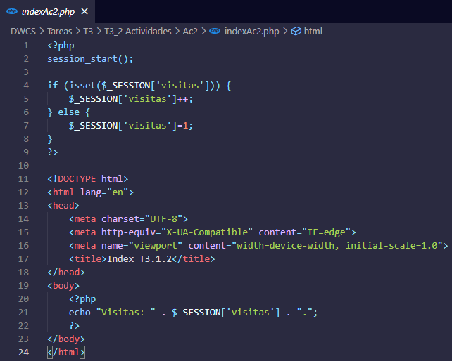

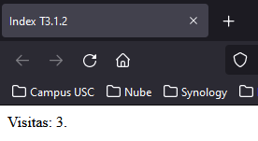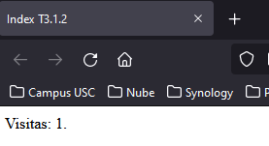 Al ejecutar el programa veremos así la salida por el navegador, donde se contabilizarán las visitas con cada refresco de la página. Al cerrar el navegador se reiniciará el contador.

* Actividad 3: sesión para programa de media de números.

En esta ocasión haremos un programa que use una sesión para lanzar un programa que pida números por teclado y calcule la media de todos ellos. El código PHP sería así:

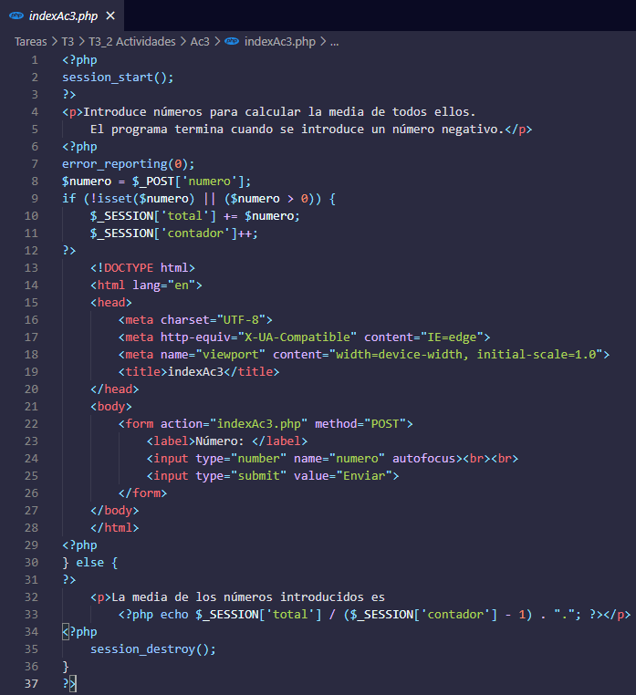

La ejecución en el navegador será así: primero insertamos números positivos y finalizamos la inserción introduciendo un número negativo.

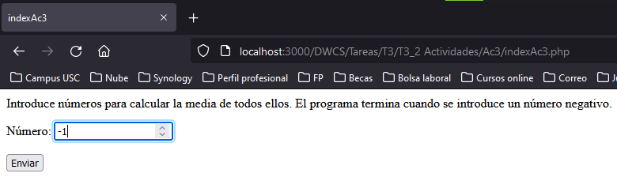

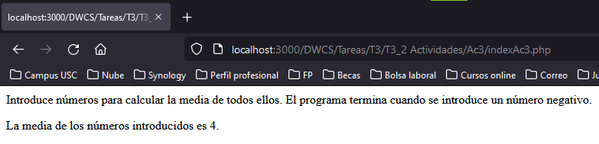

* Actividad 4: inicio de sesión y llamada a programa.

En esta actividad crearemos un inicio de sesión para que permita al usuario loguearse con un control de inicio de sesión. El usuario y la contraseña las definiremos en el código PHP como “David” y “abc123”, y rechazará todos aquellos intentos que no coincidan con estas credenciales.

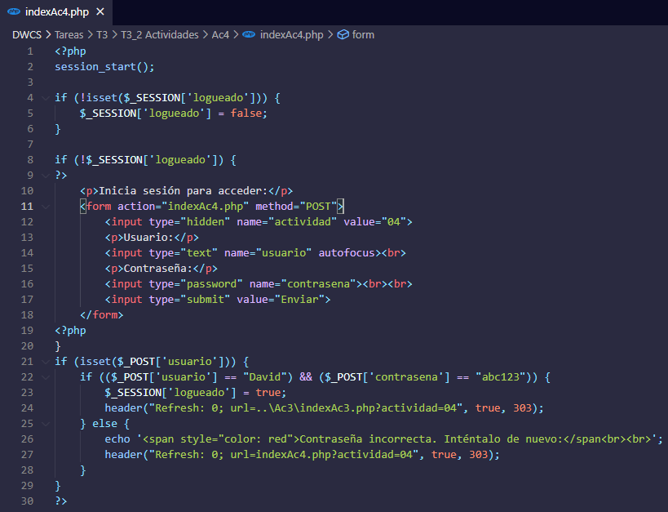

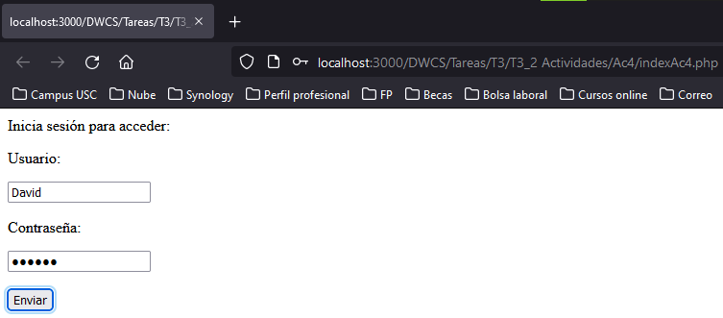

Finalmente, una vez que nos hayamos logueado con éxito, la sesión llamará al programa de cálculo de media de números de la actividad anterior y lo mostrará por pantalla, tal y como podemos ver en la barra de direcciones.

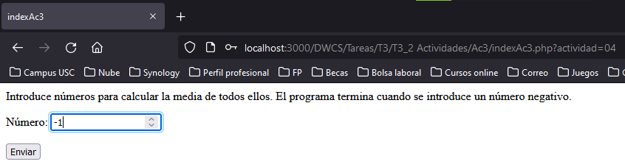

BIBLIOGRAFÍA/WEBGRAFÍA

* Sánchez González, Luis J. (2016): *Aprende PHP con ejercicios*, ed. Leanpub, Málaga.